9.1.5三角形的外角和定理
一．选择题（共8小题）
1．如图，平面上直线a，b分别过线段OK两端点（数据如图），则a，b相交所成的锐角是（ ）
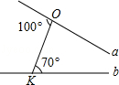
A． 20° B．30° C．70° D． 80°

2．如图，在△ABC中，∠A=50°，∠ABC=70°，BD平分∠ABC，则∠BDC的度数是（ ）
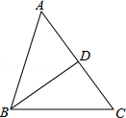
A． 85° B．80° C．75° D． 70°

3．如图，AB∥CD，BE交CD于点F，∠B=45°，∠E=21°则的∠D为（ ）
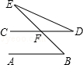
A． 21° B．24° C．45° D． 66°

4．将一幅三角板如图放置，且两条直角边重叠，则∠1的度数是（ ）
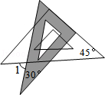
A． 30° B．45° C．70° D． 75°

5．如图所示是某零件的平面图，其中∠B=∠C=30°，∠A=40°，则∠ADC的度数为（ ）
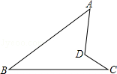
A． 70° B．80° C．90° D． 100°

6．如图是一失事飞机的残骸图形，若∠B=30°，∠BCD=70°，那么∠A的度数是（ ）
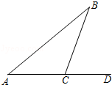
A． 30° B．40° C．60° D． 70°

7．如图，△ABC中，CD是∠ACB的平分线，∠A=70°，∠ACB=60°，那么∠BDC=（ ）
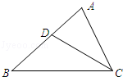
A． 80° B．90° C．100° D． 110°

8．将一副直角三角板，按如图叠放在一起，则图中∠α的度数是（ ）
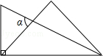
A． 45° B．60° C．75° D． 90°

二．填空题（共6小题）
9．△ABC中，已知∠A=60°，∠B=80°，则∠C的外角的度数是 _________ °．

10．如图是一副三角板叠放的示意图，则∠α= _________ ．
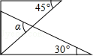

11．将一副三角板按如图摆放，图中∠α的度数是 _________ ．
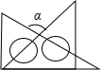

12．如图，△ABC，∠A=70°，点D在BC的延长线上，若∠ACD=130°，则∠B= _________ °．
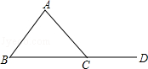

13．将一副三角尺如图放置，则∠APD= _________ °．
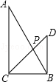

14．将一副直角三角板如图摆放，点C在EF上，AC经过点D．已知∠A=∠EDF=90°，AB=AC．∠E=30°，∠BCE=40°，则∠CDF= _________ ．
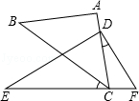

三．解答题（共8小题）
15．如图，已知AB∥CD，若∠A=20°，∠E=35°，求∠C．
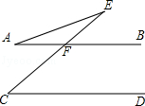

16（1）填空：（﹣2）×（﹣3）= _________

（2）填空：如图：在△ABC中，∠A=70°，∠B=60°，
点D在BC的延长线上，则∠ACD= _________ 度．
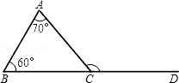

17．一个零件的形状如图所示，按规定∠A=90°，∠B、∠D分别是32°和21°，要测量这个零件是否合格，检验工人测量∠BCD的度数，如果∠BCD=150°，就判定这个零件不合格，你知道这是为什么吗？请说明原因．
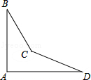

18．如图，在△ABC中，点P是△ABC内一点，试证明：∠BPC=∠A+∠ABP+∠ACP．
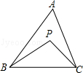

19．如图所示，求∠A+∠B+∠C+∠D+∠E．
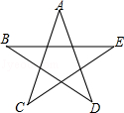

20．如图，你能判断出∠1和∠2的大小关系吗？若能，请写出判断依据．
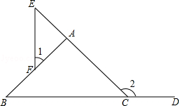

21．如图，在△ABC中点D是AC上一点，连接BD，点E是BD上一点，连接CE，求证：∠2+∠3=∠1﹣∠A．
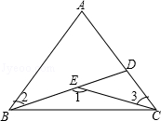

22．在学完三角形的内、外角后，教师要求同学们根据所学的知道设计一个利用“三角形一个外角等于与它不相邻的两个内角的和”求解的问题．
如图：在△ABC中，∠1=∠2=∠3．
（1）试说明：∠BAC=∠DEF；
（2）若∠BAC=70°，∠DFE=50°，求∠ABC度数．
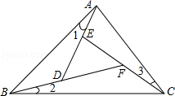

9.1.5三角形的外角和定理
参考答案与试题解析

一．选择题（共8小题）
1．如图，平面上直线a，b分别过线段OK两端点（数据如图），则a，b相交所成的锐角是（ ）
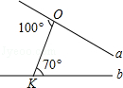
A． 20° B．30° C．70° D． 80°

考点： 三角形的外角性质．
分析： 根据三角形的一个外角等于与它不相邻的两个内角的和列式计算即可得解．
解答： 解：a，b相交所成的锐角=100°﹣70°=30°．
故选：B．
点评： 本题考查了三角形的一个外角等于与它不相邻的两个内角的和的性质，熟记性质是解题的关键．

2．如图，在△ABC中，∠A=50°，∠ABC=70°，BD平分∠ABC，则∠BDC的度数是（ ）
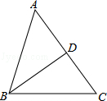
A． 85° B．80° C．75° D． 70°

考点： 三角形的外角性质．
专题： 计算题．
分析： 利用角平分线的性质可得∠ABD=∠ABC=×70°=35°，再根据三角形外角的性质可得∠BDC=∠A+∠ABD=50°+35°=85°．
解答： 解：∵BD平分∠ABC，∠ABC=70°，
∴∠ABD=∠ABC=×70°=35°，
∵∠A=50°，
∴∠BDC=∠A+∠ABD=50°+35°=85°，
故选：A．
点评： 此题主要考查了角平分线的定义和三角形外角的性质，关键是掌握三角形的一个外角等于和它不相邻的两个内角的和．

3．如图，AB∥CD，BE交CD于点F，∠B=45°，∠E=21°则的∠D为（ ）
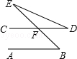
A． 21° B．24° C 45° D． 66°

考点： 三角形的外角性质；平行线的性质．
专题： 计算题．
分析： 要求∠D的度数，只需根据平行线的性质，求得∠B的同位角∠CFE的度数，再根据三角形的外角的性质进行求解．
解答： 解：∵AB∥CD，
∴∠B=∠EFC=45°．
∴∠D=∠EFC﹣∠E=45°﹣21°=24°．
故选B．
点评： 本题应用的知识点为：两直线平行，同位角相等；三角形的外角等于与它不相邻的两个内角的和．

4．将一幅三角板如图放置，且两条直角边重叠，则∠1的度数是（ ）
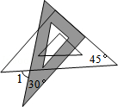
A． 30° B．45° C 70° D． 75°

考点： 三角形的外角性质；直角三角形的性质．
分析： 根据直角三角形两锐角互余求出∠2，根据对顶角相等求出∠3，再根据三角形的一个外角等于与它不相邻的两个内角的和列式计算即可得解．
解答： 解：如图，∠2=90°﹣45°=45°，
∠3=∠2=45°，
所以，∠1=∠3+30°=45°+30°=75°．
故选D．
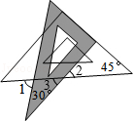
点评： 本题考查了三角形的一个外角等于与它不相邻的两个内角的和的性质，直角三角形两锐角互余的性质，熟记性质并准确识图理清图中各角度之间的关系是解题的关键．

5．如图所示是某零件的平面图，其中∠B=∠C=30°，∠A=40°，则∠ADC的度数为（ ）
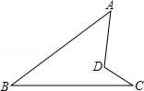
A． 70° B．80° C．90° D． 100°

考点： 三角形的外角性质．
分析： 延长AD交BC于E，根据三角形的外角与内角的关系可得∠DEC=70°，再得∠ADC的度数．
解答： 解：延长AD交BC于E，
∵∠B=30°，∠A=40°，
∴∠DEC=70°，
∵∠C=30°，
∴∠ADC=70°+30°=100°，
故选：D．
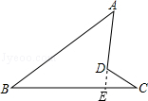
点评： 此题主要考查了三角形外角与内角的关系，关键是掌握三角形的一个外角等于和它不相邻的两个内角的和．

6．如图是一失事飞机的残骸图形，若∠B=30°，∠BCD=70°，那么∠A的度数是（ ）
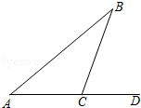
A． 30° B．40° C60° D． 70°

考点： 三角形的外角性质．
分析： 根据三角形内角余外角的关系可得∠A=∠BCD﹣∠B，然后再代入数进行计算即可．
解答： 解：∵∠B=30°，∠BCD=70°，
∴∠A=70°﹣30°=40°，
故选：B．
点评： 此题主要考查了三角形外角的性质，关键是掌握三角形的一个外角等于和它不相邻的两个内角的和．

7．如图，△ABC中，CD是∠ACB的平分线，∠A=70°，∠ACB=60°，那么∠BDC=（ ）
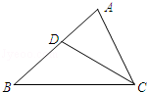
A． 80° B．90° C．100° D． 110°

考点： 三角形的外角性质．
分析： 根据角平分线的定义求出∠ACD，再根据三角形的一个外角等于与它不相邻的两个内角的和列式计算即可得解．
解答： 解：∵CD是∠ACB的平分线，
∴∠ACD=∠ACB=×60°=30°，
∴∠BDC=∠ACD+∠A=30°+70°=100°．
故选C．
点评： 本题考查了三角形的一个外角等于与它不相邻的两个内角的和的性质，角平分线的定义，熟记性质是解题的关键．

8．将一副直角三角板，按如图叠放在一起，则图中∠α的度数是（ ）
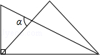
A． 45° B．60° C．75° D． 90°

考点： 三角形的外角性质．
分析： 根据三角形的一个外角等于与它不相邻的两个内角的和列式计算即可得解．
解答： 解：∠α=45°+30°=75°．
故选C．
点评： 本题考查了三角形的一个外角等于与它不相邻的两个内角的和的性质，熟记性质并准确识图是解题的关键．

二．填空题（共6小题）
9．△ABC中，已知∠A=60°，∠B=80°，则∠C的外角的度数是 140 °．

考点： 三角形的外角性质．
分析： 根据三角形的一个外角等于与它不相邻的两个内角的和列式计算即可得解．
解答： 解：∵∠A=60°，∠B=80°，
∴∠C的外角=∠A+∠B=60°+80°=140°．
故答案为：140．
点评： 本题考查了三角形的一个外角等于与它不相邻的两个内角的和的性质，熟记性质是解题的关键．

10．如图是一副三角板叠放的示意图，则∠α= 75° ．
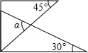

考点： 三角形的外角性质．
分析： 首先根据三角板度数可得：∠ACB=90°，∠1=45°，再根据角的和差关系可得∠2的度数，然后再根据三角形内角与外角的关系可得答案．
解答： 解：∵∠ACB=90°，∠1=45°，
∴∠2=90°﹣45°=45°，
∴∠α=45°+30°=75°，
故答案为：75°．
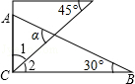
点评： 此题主要考查了三角形外角的性质，关键是掌握三角形的一个外角等于和它不相邻的两个内角的和．

11．将一副三角板按如图摆放，图中∠α的度数是 105° ．
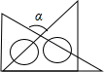

考点： 三角形的外角性质．
专题： 计算题．
分析： 由于一副三角板按如图摆放，则∠1=60°，∠2=45°，∠2+∠3=90°，根据互余得到∠3=45°，然后根据三角形外角性质得∠α=∠1+∠3=105°．
解答： 解：根据题意得∠1=60°，∠2=45°，∠2+∠3=90°，
∴∠3=90°﹣45°=45°，
∴∠α=∠1+∠3=60°+45°=105°．
故答案为105°．
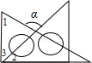
点评： 本题考查了三角形的外角性质：三角形的一个外角等于和它不相邻的两个内角的和；三角形的一个外角大于和它不相邻的任何一个内角．

12．如图，△ABC，∠A=70°，点D在BC的延长线上，若∠ACD=130°，则∠B= 60 °．
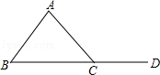

考点： 三角形的外角性质．
分析： 根据三角形的一个外角等于与它不相邻的两个内角的和列式计算即可得解．
解答： 解：由三角形的外角性质得，∠B=∠ACD﹣∠A=130°﹣70°=60°．
故答案为：60．
点评： 本题考查了三角形的一个外角等于与它不相邻的两个内角的和的性质，熟记性质是解题的关键．

13．将一副三角尺如图放置，则∠APD= 75° °．
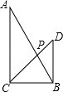

考点： 三角形的外角性质．
分析： 根据角度的和差首先求得∠ACP的度数，然后根据∠APD是△ACP的外角，根据三角形的外角的性质求解．
解答： 解：∠ACP=∠ACB﹣∠DCB=90°﹣45°=45°，
则∠APD=∠A+∠ACP=30°+45°=75°．
故答案是：75°．
点评： 本题比较简单，考查的是三角形外角的性质：三角形的外角等于两个不相邻的内角的和．

14．将一副直角三角板如图摆放，点C在EF上，AC经过点D．已知∠A=∠EDF=90°，AB=AC．∠E=30°，∠BCE=40°，则∠CDF= 25° ．
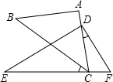

考点： 三角形的外角性质；三角形内角和定理．
分析： 由∠A=∠EDF=90°，AB=AC．∠E=30°，∠BCE=40°，可求得∠ACE的度数，又由三角形外角的性质，可得∠CDF=∠ACE﹣∠F=∠BCE+∠ACB﹣∠F，继而求得答案．
解答： 解：∵AB=AC，∠A=90°，
∴∠ACB=∠B=45°，
∵∠EDF=90°，∠E=30°，
∴∠F=90°﹣∠E=60°，
∵∠ACE=∠CDF+∠F，∠BCE=40°，
∴∠CDF=∠ACE﹣∠F=∠BCE+∠ACB﹣∠F=45°+40°﹣60°=25°．
故答案为：25°．
点评： 本题考查三角形外角的性质以及直角三角形的性质．此题难度不大，注意掌握数形结合思想的应用．

三．解答题（共8小题）
15．如图，已知AB∥CD，若∠A=20°，∠E=35°，求∠C．
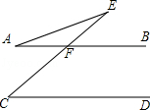

考点： 三角形的外角性质；平行线的性质．
分析： 根据三角形的外角等于和它不相邻的两个内角的和以及平行线的性质进行求解．
解答： 解：∵∠A=20°，∠E=35°，
∴∠EFB=∠A+∠E=55°，
∵AB∥CD，
∴∠C=∠EFB=55°．
点评： 此题考查了三角形的外角的性质以及平行线的性质．三角形的外角等于和它不相邻的两个内角的和；两条直线平行，则同位角相等．

16．（1）填空：（﹣2）×（﹣3）= 6

（2）填空：如图：在△ABC中，∠A=70°，∠B=60°，
点D在BC的延长线上，则∠ACD= 130 度．
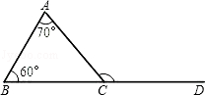

考点： 三角形的外角性质；有理数的乘法．
专题： 压轴题．
分析： （1）根据有理数的乘法法则进行计算：同号得正，异号得负，再把绝对值相乘．
（2）根据三角形的一个外角等于和它不相邻的两个内角和．
解答： 解：（1）原式=6；
（2）∠ACD=∠A+∠B=130°．
点评： 熟悉有理数的运算法则以及三角形的外角的性质．

17．一个零件的形状如图所示，按规定∠A=90°，∠B、∠D分别是32°和21°，要测量这个零件是否合格，检验工人测量∠BCD的度数，如果∠BCD=150°，就判定这个零件不合格，你知道这是为什么吗？请说明原因．
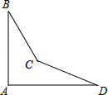

考点： 三角形的外角性质．
分析： 连接AC并延长，然后根据三角形的一个外角等于与它不相邻的两个内角的和可得∠3=∠1+∠B，∠4=∠2+∠D，再求出∠BCD即可进行判定．
解答： 解：如图，连接AC并延长，
由三角形的外角性质，∠3=∠1+∠B，∠4=∠2+∠D，
∴∠BCD=∠3+∠4=∠1+∠B+∠2+∠D
=∠A+∠B+∠D
=90°+32°+21°
=143°，
∵143°≠150°，
∴这个零件不合格．
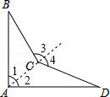
点评： 本题考查了三角形的一个外角等于与它不相邻的两个内角的和的性质，熟记性质并作辅助线构造出两个三角形是解题的关键．

18．如图，在△ABC中，点P是△ABC内一点，试证明：∠BPC=∠A+∠ABP+∠ACP．
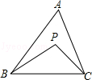

考点： 三角形的外角性质．
专题： 证明题．
分析： 延长BP与AC相交于点D，根据三角形的一个外角等于与它不相邻的两个内角的和可得∠1=∠A+∠ABP，∠BPC=∠1+∠ACP，从而得证．
解答： 证明：如图，延长BP与AC相交于点D，
在△ABD中，∠1=∠A+∠ABP，
在△CPD中，∠BPC=∠1+∠ACP，
∴∠BPC=∠A+∠ABP+∠ACP．
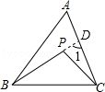
点评： 本题考查了三角形的一个外角等于与它不相邻的两个内角的和的性质，作辅助线构造出三角形是解题的关键．

19．如图所示，求∠A+∠B+∠C+∠D+∠E．
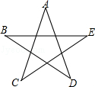

考点： 三角形的外角性质；三角形内角和定理．
分析： 根据三角形外角性质得出∠1=∠C+∠E，∠2=∠B+∠D，根据三角形内角和定理得出∠1+∠2+∠A=180°，相加即可得出答案．
解答： 解：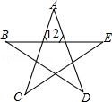
∵∠1=∠C+∠E，∠2=∠B+∠D，∠1+∠2+∠A=180°，
∴∠C+∠E+∠B+∠D+∠A=180°，
即∠A+∠B+∠C+∠D+∠E=180°．
点评： 本题考查了三角形内角和定理和三角形外角性质的应用，注意：三角形的一个外角等于和它不相邻的两个内角的和．

20．如图，你能判断出∠1和∠2的大小关系吗？若能，请写出判断依据．
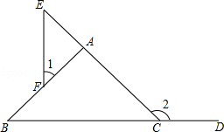

考点： 三角形的外角性质．
分析： 根据三角形的外角性质得出∠2＞∠BAC，∠BAC＞∠1，即可得出答案．
解答： 解：能，
理由是：∵∠2＞∠BAC，∠BAC＞∠1（三角形的一个外角大于任何一个和它不相邻的一个内角），
∴∠2＞∠1（不等式的基本性质）．
点评： 本题考查了对三角形的外角性质的应用，注意：三角形的一个外角大于任何一个和它不相邻的一个内角．

21．如图，在△ABC中点D是AC上一点，连接BD，点E是BD上一点，连接CE，求证：∠2+∠3=∠1﹣∠A．
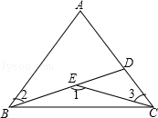

考点： 三角形的外角性质．
专题： 证明题．
分析： 根据三角形外角的性质即可求解．
解答： 解：∵∠1=∠3+∠BDC，∠BDC=∠2+∠A，
∴∠1=∠3+∠2+∠A，
∴∠1﹣∠A=∠2+∠3．
点评： 本题考查了三角形外角的性质：三角形的外角等于与它不相邻的内角的和．

22．在学完三角形的内、外角后，教师要求同学们根据所学的知道设计一个利用“三角形一个外角等于与它不相邻的两个内角的和”求解的问题．
如图：在△ABC中，∠1=∠2=∠3．
（1）试说明：∠BAC=∠DEF；
（2）若∠BAC=70°，∠DFE=50°，求∠ABC度数．
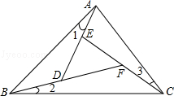
考点： 三角形的外角性质．
分析： （1）根据三角形的一个外角等于与它不相邻的两个内角的和得出∠3+∠CAE=∠DEF，再根据∠1=∠3整理即可得证；
（2）根据三角形的一个外角等于与它不相邻的两个内角的和得出∠2+∠BCF=∠DFE，再根据∠2=∠3即可得∠ACB=∠DFE，然后利用三角形的内角和等于180°求解即可．
解答： （1）证明：在△ACE中，∠DEF=∠3+∠CAE，
∵∠1=∠3，
∴∠DEF=∠1+∠CAE=∠BAC，
即∠BAC=∠DEF；
（2）解：在△BCF中，∠DFE=∠2+∠BCF，
∵∠2=∠3，
∴∠DFE=∠3+∠BCF，
即∠DFE=∠ACB，
∵∠BAC=70°，∠DFE=50°，
∴在△ABC中，∠ABC=180°﹣∠BAC﹣∠ACB=180°﹣70°﹣50°=60°．
点评： 本题主要考查了三角形的一个外角等于与它不相邻的两个内角的和的性质，熟记性质，并准确识图，找出图中各角度之间的关系是解题的关键．

